רי"ף סוכה דף ז:
גמ' סוכה דף יד.- טו.

אורך השיעור ברי"ף ושו"ע הוא 20 דקות
אורך השיעור בר"ן ופוסקים הוא 11 דקות

תוכן עניינים
1. נסרים שאין ברחבן ארבעה טפחים מסככין בהן אף על פי שהן משופין, ואם יש ברחבן ארבעה אין מסככין בהן ואע"פ שאינם משופין גזרה שמא ישב תחת התקרה וידמה שהיא כסוכה 1

נסרים שאין ברחבן ארבעה טפחים מסככין בהן אף על פי שהן משופין, ואם יש ברחבן ארבעה אין מסככין בהן ואע"פ שאינם משופין גזרה שמא ישב תחת התקרה וידמה שהיא כסוכה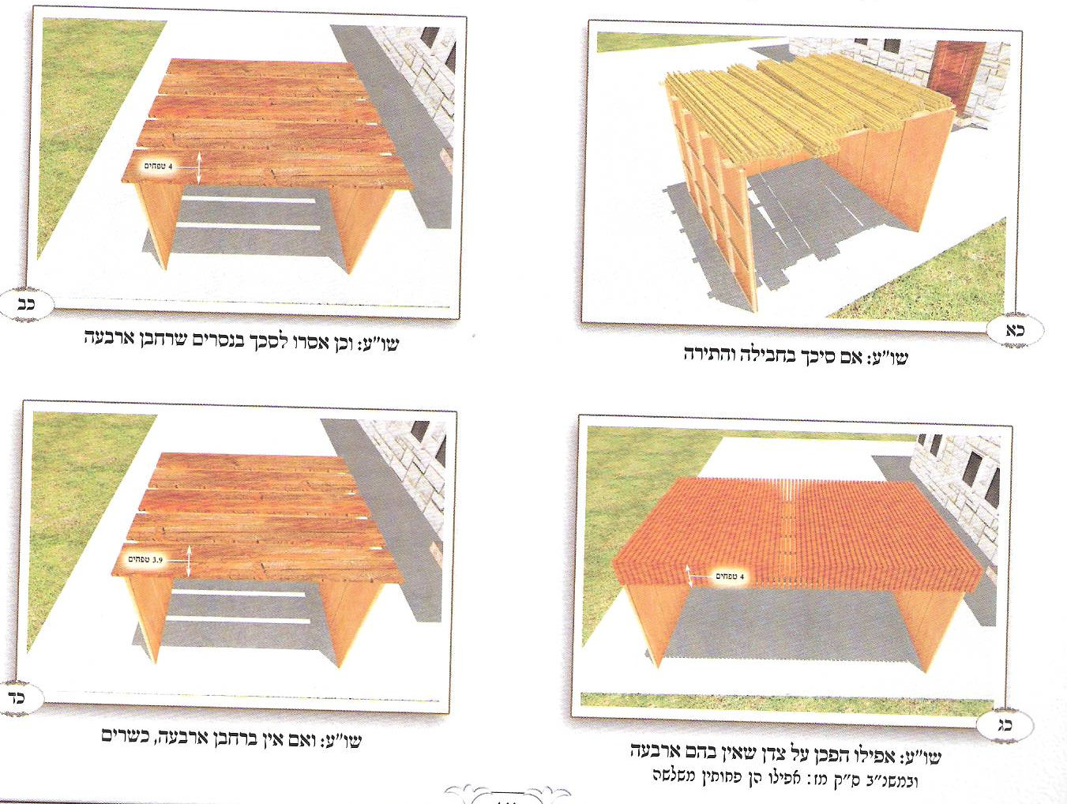

רמב"ם הלכות שופר וסוכה ולולב פרק ה הלכה ז

נסרים שאין ברחבן ארבעה ה טפחים מסככין ו בהן אף על פי שהן * משופין, ואם יש ברחבן ארבעה אין מסככין בהן ואע"פ שאינם משופין גזרה שמא ישב תחת התקרה וידמה שהיא כסוכה, נתן עליה נסר אחד שיש ברחבו ארבעה טפחים כשרה ואין ישנין תחתיו והישן תחתיו לא יצא ידי חובתו, היו נסרין שיש ברחבן ארבעה ואין בעביין ארבעה והפכן על צדיהן שאין בהן ארבעה וסכך בהן הרי זו ז פסולה, שזה הנסר פסול בין שסיכך ברחבו בין שסיכך בעביו.

טור אורח חיים סימן תרכט

וכן אסרו לסכך בנסרים שרחבן ד' אפילו הפכן על צדן שאין בהן ד' מפני שדומין לתקרת הבית וחיישינן שמא ישב תחת התקרה לשם סוכה.

ואם אין בהם ד' כשרים אפי' הן משופין שדומין לכלים וכתב בסמ"ק ומיהו נהגו העולם שלא לסכך בהם כלל ומשום דלמא אתי לסכך בהם בקביעות בענין שאין הגשמים יכולין לירד בה.

בית יוסף אורח חיים סימן תרכט

יח ומ"ש וכן אסרו לסכך בנסרים שרחבם ארבעה וכו'. משנה בפרק קמא (יד.) מסככין בנסרים דברי רבי יהודה ורבי מאיר אוסר ובגמרא (שם) אמר רב מחלוקת בנסרים שיש בהם ארבעה דרבי מאיר אית ליה גזירת תקרה ורבי יהודה לית ליה גזירת תקרה אבל בנסרים שאין בהם ארבעה דברי הכל כשרה ושמואל אמר בשאין בהן ארבעה מחלוקת אבל יש בהם ארבעה דברי הכל פסולה ופסקו הפוסקים כשמואל ואליבא דרבי יהודה: וכתב הרא"ש (סי' כח) והראב"ד פסק כרבי מאיר וכרב והכל עולה לסגנון אחד. ובסימן תרל"א (שלז: ד"ה בית) יתבאר דהיינו דוקא במסכך בנסרים לכתחלה אבל הבא לפקפק נסרים של תקרה שאין עליה מעזיבה שרי אפילו ברחבים דכיון שמתקן המעוות ליכא למיגזר:

ומ"ש אפילו הפכן על צדן שאין בהם ארבעה. מבואר שם (ע"ב) בגמרא ופירש רש"י הפכן על צדיהם נסרים שיש בהם ארבעה שסיכך בהן ולא הטיל רחבן על הסוכה אלא השכיבן על צדן שהוא פחות משלשה פסולה כדמפרש לקמן דכיון דיש שם פיסול עליהן נעשו כשפודין של מתכת הפסולים לסכך בכל ענין שהופכן:
ומ"ש מפני שדומים לתקרת הבית וכו'. ארישא דמילתא קאי למיהב טעמא למה אסרו לסכך בנסרים שרחבם ארבעה:
ומ"ש דאם אין בהם ארבעה כשרים אפילו הן משופין שדומין לכלים. שם (טו.) בגמרא על מתניתין דתקרה שאין עליה מעזיבה:
וכתב בסמ"ק ומיהו נהגו העולם שלא לסכך בהם וכו'. זה לשון סמ"ק (סי' צג נה.) נסרים פחותים מארבעה מותר לסכך בהם אך מכל מקום צריך לעשות הסכך בענין עראי שיוכלו הגשמים לרדת בסוכה וכדמפרש בתוספות בפרק קמא וע"כ נהגו העולם לכסות הסוכה בערבה או בגמי או בכיוצא בהן ולא בנסרים כלל ואפילו פחותים מארבעה דליכא משום גזירת תקרה משום דילמא אתי למטעי לסכך בענין קביעות שלא ירדו שם הגשמים:

שולחן ערוך אורח חיים סימן תרכט סעיף יח

וכן אסרו לסכך בנסרים (מה) <יח> כ שרחבן ארבעה, <יט> אפילו (מו) הפכן על צדן (מז) שאין בהם ארבעה; ואם אין ברחבן ארבעה, כשרים, <כ> אפילו הם כא משופים (מח) שדומים לכלים, (מט) כב <כא> ונהגו שלא לסכך בהם (נ) כלל.

משנה ברורה על שולחן ערוך אורח חיים סימן תרכט סעיף יח

(מה) שרחבן ארבעה - טפחים שדומין לתקרת הבית וחיישינן שמא ישב תחת תקרת הבית שדר בו כל השנה [סז] וההוא ודאי פסול דסוכה אמר רחמנא ולא בית של כל ימות השנה:
(מו) הפכן על צידן - היינו שלא הטיל רחבן על הסוכה אלא השכיבן על צידן:
(מז) שאין בהן ארבעה - ל"ד ה"ה אפילו [סח] הן פחותין מג' והטעם דכיון דיש שם פסול עליהן [סט] נעשו כשפודין של מתכות הפסולין לסכך בכל ענין שהופכן:
(מח) שדומין לכלים - ואע"פ שראויין לישיבה וגם ראויין להשתמש עליהן דהיינו להניח איזה דבר על גבן אעפ"כ [ע] אינן מקבלין טומאה כיון שלא יחדן לישיבה ולא לשום תשמיש אלא עומדין לבנין או לסחורה וגם משום גזירת תקרה אין בהן שאין רגילות לסכך הבית בנסרים קצרים שאין רחבן ד"ט:
(מט) ונהגו שלא וכו' - דילמא [עא] אתי לסכך בענין שלא יהא מטר יכול לירד שם [עב] ויש מהראשונים שכתבו דכהיום מדינא אסור הואיל דבזמן הזה מסככין בתיהם בנסרים שאין בהן ד' טפחים איכא גזירת תקרה ומ"מ יש לחוש גם לטעם הראשון [עג] וע"כ הלטי"ש אע"פ שאין בהם גזירת תקרה שאין מסככין בהם בתיהם מ"מ יש לחוש שיסכך כ"כ שלא יהיו הגשמים יורדים בתוכה וכ"ש בשינדלין:
(נ) כלל - כתבו הפוסקים דבשעת הדחק שאין להם במה לסכך מסככין בנסרים אפילו כשיש בהן ד' טפחים וה"ה בכל דבר שאסרו חכמים משום גזירה. אכן לענין ברכה יש דיעות בפוסקים עיין לקמן סימן תרמ"ט ס"ו ובחידושי הרשב"א בענינינו דעתו נוטה דיכול לברך:

